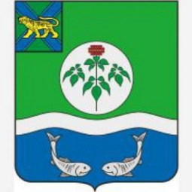

Финансовый отдел администрации
Ольгинского муниципального округа

БЮДЖЕТ ДЛЯ ГРАЖДАН

к бюджету Ольгинского муниципального округа
на 2025 год и плановый период 2026-2027 годов

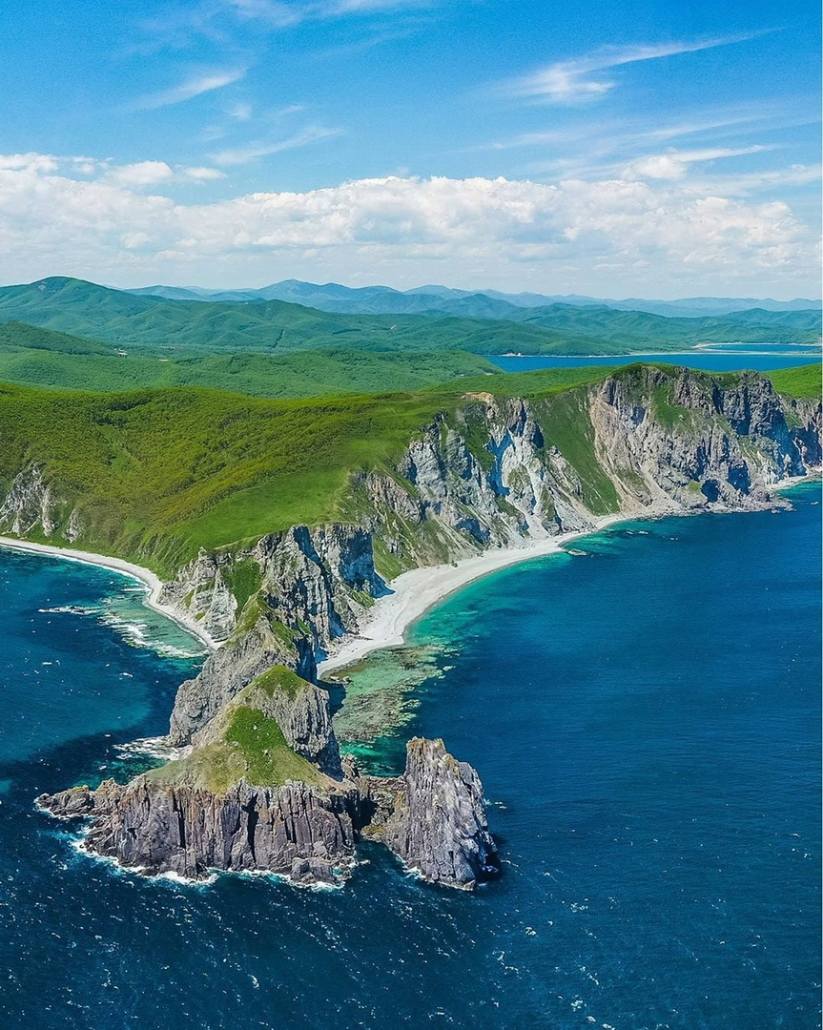
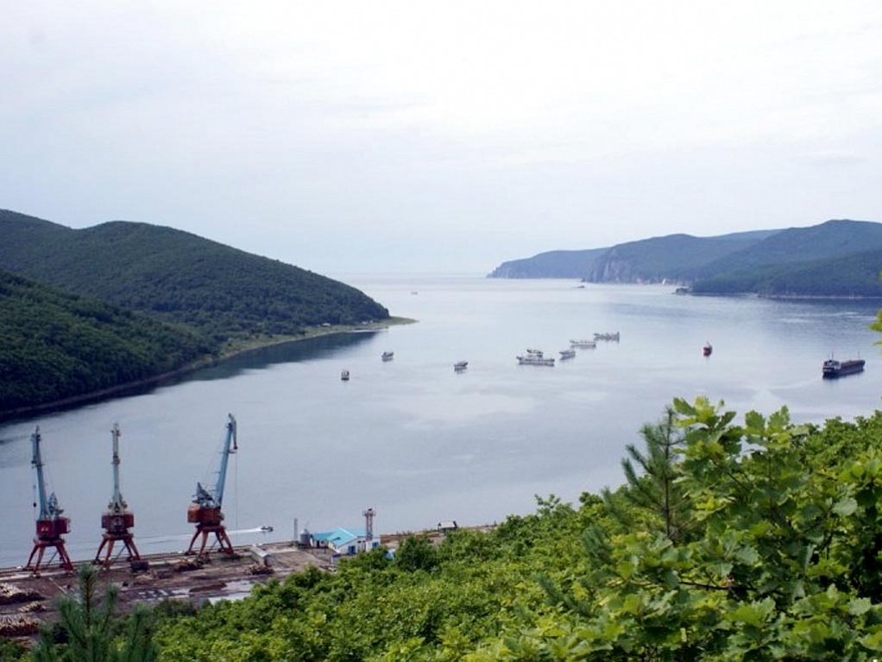
Глоссарий
Бюджет - форма образования и расходования денежных средств, предназначенных для финансового обеспечения задач и функций государства и местного самоуправления. Если расходная часть бюджета превышает доходную, то бюджет сводится с дефицитом. Превышение доходов над расходами образует положительный остаток бюджета (профицит).
Доходы бюджета - поступающие в бюджет денежные средства, за исключением средств, являющихся источниками финансирования дефицита бюджета;
Расходы бюджета - выплачиваемые из бюджета денежные средства, за исключением средств, являющихся в соответствии с настоящим Кодексом источниками финансирования дефицита бюджета.
Сбалансированность бюджета по доходам и расходам - основополагающее требование, предъявляемое к органам, составляющим и утверждающим бюджет;
Дефицит бюджета - превышение расходов бюджета над его доходами;
Дотация - межбюджетные трансферты, предоставляемые на безвозмездной и безвозвратной основе без установления направлений и (или) условий их использования;
Бюджетные обязательства - расходные обязательства, подлежащие исполнению в соответствующем финансовом году.
Исполнение бюджета - процесс получения доходов и осуществление расходов, предусмотренных статьями утвержденного в округе бюджета;
Источники финансирования дефицита бюджета - средства, привлекаемые в бюджет для покрытия дефицита (кредиты банков, кредиты от других уровней бюджетов, кредиты финансовых международных организаций, ценные бумаги, иные источники);
Межбюджетные отношения - взаимоотношения между публично-правовыми образованиями по вопросам осуществления бюджетного процесса;

Межбюджетные трансферты - это средства, предоставляемые одним бюджетом бюджетной системы Российской Федерации другому бюджету бюджетной системы Российской Федерации.
Налоговые доходы - обязательные, безвозмездные, безвозвратные платежи в пользу бюджета;
Неналоговые доходы - доходы, перечисляемые в бюджет, не связанные с налогами. В соответствии с бюджетной классификацией РФ к неналоговым доходам относят:
- доходы от имущества, находящегося в государственной и муниципальной собственности, или от деятельности государственных и муниципальных организаций;
- доходы от продажи земли и нематериальных активов;
- поступления капитальных трансфертов из негосударственных источников;
- административные платежи и сборы;
- штрафные санкции, возмещение ущерба.
Профицит бюджета - превышение доходов бюджета над его расходами;
Собственные доходы бюджетов - виды доходов, закрепленные на постоянной основе полностью или частично за соответствующими бюджетами;
Профицит бюджета - превышение доходов бюджета над его расходами;
Субсидия - бюджетные средства, предоставляемые бюджету другого уровня бюджетной системы Российской Федерации, физическому или юридическому лицу на условиях долевого финансирования целевых расходов;
Субвенция - бюджетные средства, предоставляемые бюджету другого уровня бюджетной системы Российской Федерации или юридическому лицу на безвозмездной и безвозвратной основах на осуществление определенных целевых расходов

Административно-территориальное деление
Ольгинского муниципального округа

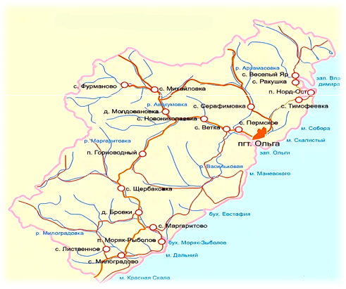
Постановлением Президиума ВЦИК от 4 января 1926 года был образован Ольгинский район с центром в селении Ольга. Законодательным собранием Приморского края от 22 июня 2022 года принят Закон Приморского края «Об Ольгинском муниципальном округе Приморского края». Ольгинский округ – территориальное образование в юго-восточной части Приморского края. По климатическим условиям Ольгинский округ приравнен к регионам Крайнего Севера. Эта самая южная территория страны с таким статусом. Площадь округа составляет 6500 кв. км. Численность постоянного населения муниципального района на 01.01.2022 г. составила 8718 чел. или 0,47 % от численности населения Приморского края в целом.
Территория Ольгинского муниципального округа является составной частью территории Приморского края.

По климатическим условиям Ольгинский округ приравнен к регионам Крайнего Севера. Это самая южная территория страны с таким статусом.
Ольгинский округ – территориальное образование в юго-восточной части Приморского края
В состав округа входит 19 населённых пунктов

Основные показатели социально-экономического
развития на среднесрочный период Ольгинского
муниципального округа

Основные направления бюджетной и налоговой политики
Ольгинского муниципального округа

- Приоритизация бюджетных расходов с учетом обеспечения достижения целей национальных проектов в соответствии с Указами Президента РФ от 07.05.2018 № 204 «О национальных целях и стратегических задачах развития Российской Федерации на период до 2024 года» и от 21.07.2020 № 474 «О национальных целях развития Российской Федерации на период до 2030 года»;
- Создание условий для обеспечения устойчивости отраслей реального сектора экономики округа с учетом прогнозируемых на долгосрочный период рисков развития экономики и применения адекватных мер по их минимизации;
- Повышение финансовой дисциплины муниципальных учреждений округа;
- В сфере социальной политики будет обеспечено предоставление мер социальной поддержки граждан в полном объеме с учетом скорректированной численности получателей;
- Развитие инвестиционного климата округа;
- Повышение прозрачности и открытости бюджета и бюджетного процесса для понимания гражданами реализуемой в Ольгинском муниципальном округе бюджетной и налоговой политики;
- Безусловное исполнение действующих расходных обязательств и ответственный подход к принятию новых расходных обязательств;
- Проведение ответственной бюджетной политики, направленной на максимально эффективное использование имеющихся финансовых ресурсов, расстановку приоритетов в расходовании бюджетных средств на реализацию современных целей и задач, оптимизацию и повышение эффективности бюджетных расходов;
- Недопущения возникновения просроченной кредиторской задолженности по обязательствам Ольгинского муниципального округа;

- Недопущение установления и исполнения расходных обязательств, не относящихся к полномочиям органов местного самоуправления, а также не обеспеченных источниками финансирования.

На чем основывается проект бюджета
Ольгинского муниципального округа?

Проект местного бюджета составляется и утверждается сроком на три года – очередной финансовый год и плановый период



Основные характеристики бюджета
Ольгинского муниципального округа
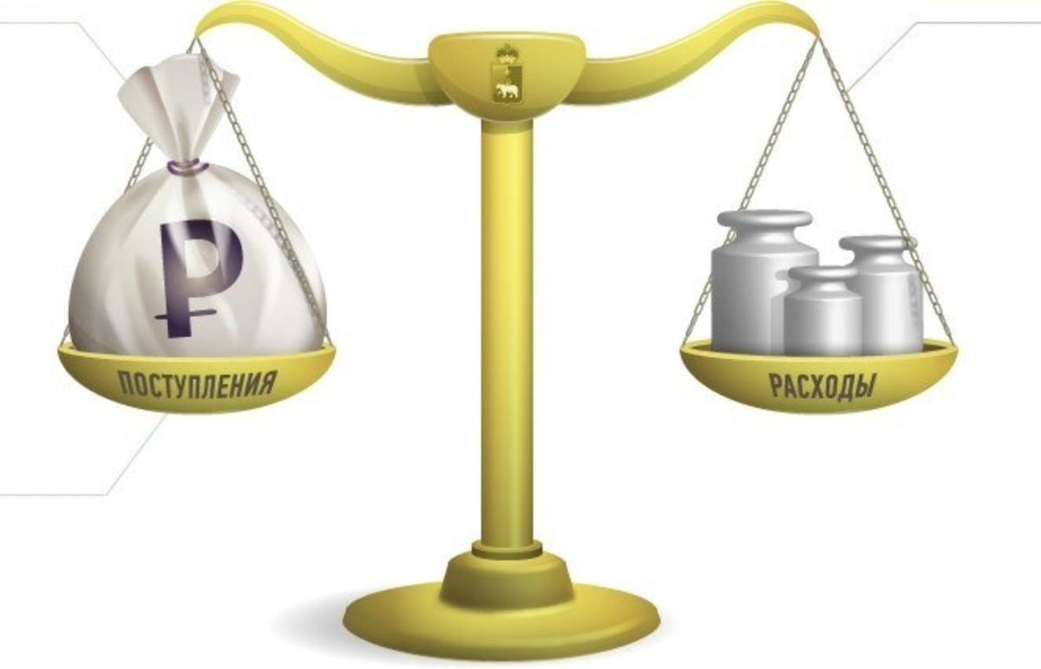
Наименование | 2025 | 2026 | 2027
Доходов, всего (рублей) | 1 062 805 410,80 | 837 888 631,83 | 884 603 470,15
в том числе:  Безвозмездные поступления всего (рублей) | 795 624 936,80 | 557 523 157,83 | 585 133 996,15
Расходов всего (рублей) | 1 062 805 410,80 | 837 888 631,83 | 884 603 470,15
в том числе:  Условно утвержденные расходы (рублей) | 0,00 | 11 529 115,08 | 24 013 430,15
Дефицит (-),  Профицит (+) (рублей) | 0,00 | 0,00 | 0,00

Доходы бюджета
Ольгинского муниципального округа

Структура доходной части бюджета Ольгинского муниципального округа на 2025 год и плановый период 2026 и 2027 годы

Собственные доходы Ольгинского муниципального округа
на 2025 год и плановый период 2026 и 2027 годы

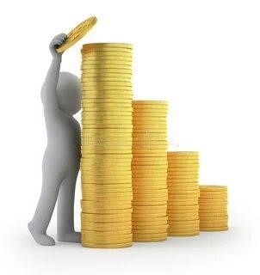

Доходы бюджета
в динамике по годам


Доходы бюджета
Объем и структура доходов в динамике бюджета
Ольгинского муниципального округа
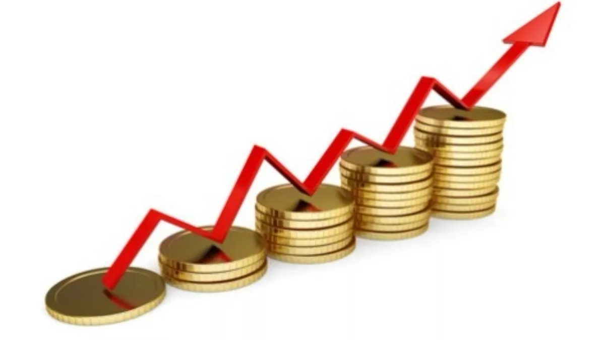
Наименование | 2023 | 2024 | 2025 | 2026 | 2027
 | Исполнение | План | Исполнение | План | План
ДОХОДЫ ВСЕГО в том числе: | 804 183 145,37 | 912 593 225,92 | 1 062 805 410,80 | 837 888 631,83 | 884 603 470,15
Налоговые и неналоговые доходы в том числе: | 278 131 576,98 | 250 433 678,70 | 267 035 474,00 | 280 220 474,00 | 299 324 474,00
налоговые доходы | 256 574 276,98 | 228 632 456,03 | 243 653 000,00 | 256 838 000,00 | 275 942 000,00
неналоговые доходы | 21 557 300,00 | 21 801 222,67 | 23 382 474,00 | 23 382 474,00 | 23 382 474,00
Безвозмездные поступления | 526 051 568,39 | 616 345 021,86 | 795 769 936,80 | 557 668 157,83 | 585 278 996,15
дотации | 157 985 007,13 | 269 384 040,82 | 268 448 038,00 | 180 799 129,00 | 180 799 129,00
субсидии | 119 523 716,63 | 87 355 354,45 | 182 987 532,93 | 16 036 636,35 | 18 196 881,18
субвенции | 230 032 900,63 | 274 092 210,06 | 322 339 187,47 | 336 525 335,84 | 361 975 929,33
иные межбюджетные трансферты | 18 364 944,00 | 31 182 941,89 | 21 850 178,40 | 24 162 056,64 | 24 162 056,64
прочие безвозмездные поступления | 145 000,00 | 145 000,00 | 145 000,00 | 145 000,00 | 145 000,00
возврат остатков субсидий, субвенций прошлых лет | 0,00 | 0,00 | 0,00 | 0,00 | 0,00

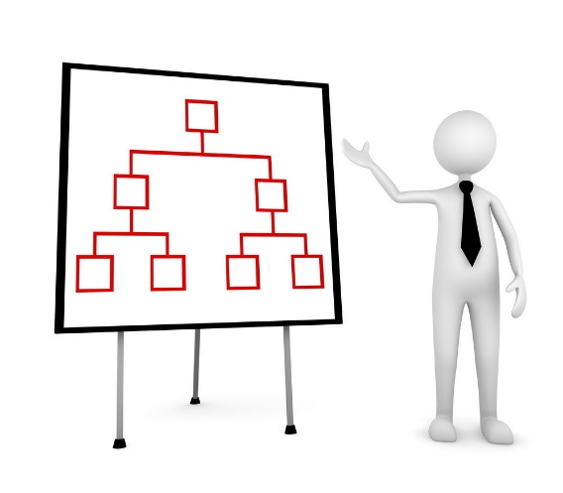
Доходы бюджета
Объем и структура налоговых и
неналоговых доходов в динамике

Наименование | 2023  исполнение | 2024  план | 2025  план | 2026  план | 2027  план
Налоговые и неналоговые доходы | 278 131 576,98 | 228 632 456,03 | 267 035 474,00 | 280 220 474,00 | 299 324 474,00
налоговые доходы | 256 574 276,98 | 228 632 456,03 | 243 653 000,00 | 256 838 000,00 | 275 942 000,00
в том числе:
НДФЛ | 236 704 346,98 | 203 103 456,03 | 216 441 000,00 | 230 362 000,00 | 244 275 000,00
Доходы от уплаты акцизов | 11 245 000,00 | 12 767 000,00 | 13 864 000,00 | 14 512 000,00 | 19 512 000,00
УСН | 343 030,00 | 435 000,00 | 445 000,00 | 460 000,00 | 470 000,00
ЕНВД | 0,00 | 0,00 | 0,0 | 0,00 | 0,00
ЕСХН | 700 000,00 | 2 420 000,00 | 800 000,00 | 800 000,00 | 800 000,00
Налог с применением патентной системы | 252 000,00 | 1 900 000,00 | 3 807 000,00 | 2 403 000,00 | 2 579 000,00
Налог на имущество физ. лиц | 2 120 900,00 | 1 867 000,00 | 1 980 000,00 | 1 980 000,00 | 1 980 000,00
Земельный налог | 4 200 000,00 | 3 950 000,00 | 2 916 000,00 | 2 921 000,00 | 2 926 000,00
Гос. пошлина | 1 009 000,00 | 2 190 000,00 | 3 400 000,00 | 3 400 000,00 | 3 400 000,00
неналоговые доходы | 21 557 300,00 | 21 801 222,67 | 23 382 474,00 | 23 382 474,00 | 23 382 474,00
в том числе:
Аренда земли | 4 800 000,00 | 5 994 000,00 | 6 248 000,00 | 6 248 000,00 | 6 248 000,00
Аренда имущества казны | 2 204 100,00 | 4 240 998,97 | 7 774 474,00 | 7 774 474,00 | 7 774 474,00
Негативное воздействие на окружающую среду | 34 000,00 | 100 000,00 | 100 000,00 | 100 000,00 | 100 000,00
Доходы от компенсации затрат | 4 800 000,00 | 4 700 000,00 | 5 900 000,00 | 5 900 000,00 | 5 900 000,00
Продажа имущества | 6 799 200,00 | 2 050 000,00 | 1 000 000,00 | 1 000 000,00 | 1 000 000,00
Продажа земли | 680 000,00 | 1 210 000,00 | 350 000,00 | 400 000,00 | 400 000,00
Административные платежи | 50 000,00 | 105 172,94 | 60 000,00 | 60 000,00 | 60 000,00
Штрафы | 2 140 000,00 | 3 237 756,56 | 1 850 000,00 | 1 850 000,00 | 1 850 000,00
Прочие неналоговые | 50 000,00 | 163 294,20 | 100 000,00 | 50 000,00 | 50 000,00

Сведения о расходной части бюджета в разрезе разделов и подразделов на 2025 год и плановый период 2026 и 2027 годов (рублей)

Наименование | Раздел, подраздел | Сумма, рублей
 |  | 2025 год | 2026 год | 2027 год
1 | 2 | 3 | 4 | 5
Общегосударственные вопросы | 0100 | 175 512 192,33 | 174 324 595,79 | 182 668 270,40
Функционирование высшего должностного лица субъекта Российской Федерации и муниципального образования | 0102 | 3 973 704,00 | 3 466 445,00 | 3 605 103,00
Функционирование законодательных (представительных) органов государственной власти и представительных органов муниципальных образований | 0103 | 3 295 634,00 | 3 421 021,16 | 3 550 899,76
Функционирование Правительства Российской Федерации, высших исполнительных органов государственной власти субъектов Российской Федерации, местных администраций | 0104 | 45 105 540,00 | 46 840 483,00 | 49 128 563,00
Судебная система | 0105 | 6 388,00 | 78 492,00 | 6 388,00
Обеспечение деятельности финансовых, налоговых и таможенных органов и органов финансового (финансово-бюджетного) надзора | 0106 | 17 516 556,00 | 18 509 854,40 | 19 379 395,54
Резервные фонды | 0111 | 8 016 000,00 | 8 411 000,00 | 8 985 000,00
Другие общегосударственные вопросы | 0113 | 97 598 370,33 | 93 597 300,23 | 98 012 921,10
Национальная оборона | 0200 | 1 582 464,00 | 1 732 302,00 | 1 732 302,00
Мобилизационная и вневойсковая подготовка | 0203 | 1 582 464,00 | 1 732 302,00 | 1 732 302,00
Национальная безопасность и правоохранительная деятельность | 0300 | 13 259 639,80 | 12 788 761,09 | 13 008 512,24
Защита населения и территории от чрезвычайных ситуаций природного и техногенного характера, пожарная безопасность | 0310 | 13 059 639,80 | 12 688 761,09 | 12 908 512,24
Другие вопросы в области национальной безопасности и правоохранительной деятельности | 0314 | 200 000,00 | 100 000,00 | 100 000,00
Национальная экономика | 0400 | 44 186 755,51 | 12 169 666,64 | 14 335 166,64
Сельское хозяйство и рыболовство | 0405 | 761 279,56 | 761 279,56 | 761 279,56
Транспорт | 0408 | 9 795 475,95 | 3 387,08 | 3 387,08
Дорожное хозяйство (дорожные фонды) | 0409 | 24 280 000,00 | 500 000,00 | 500 000,00
Связь и информатика | 0410 | 0,00 | 0,00 | 0,00
Другие вопросы в области национальной экономики | 0412 | 9 350 000,00 | 10 905 000,00 | 13 070 500,00
Жилищно-коммунальное хозяйство | 0500 | 12 672 718,25 | 8 276 781,47 | 9 204 580,60
Жилищное хозяйство | 0501 | 5 532 000,00 | 2 221 000,00 | 2 221 000,00
Коммунальное хозяйство | 0502 | 4 730 980,36 | 275 000,00 | 475 000,00
Благоустройство | 0503 | 2 186 340,11 | 5 548 447,59 | 6 266 953,36
Другие вопросы в области жилищно-коммунального хозяйства | 0505 | 223 397,78 | 232 333,88 | 241 627,24
Образование | 0700 | 507 204 246,17 | 510 517 051,47 | 534 480 406,47
Дошкольное образование | 0701 | 134 927 906,02 | 137 539 644,00 | 144 975 226,00
Общее образование | 0702 | 319 241 750,40 | 321 673 622,27 | 338 378 369,14
Дополнительное образование детей | 0703 | 21 210 831,00 | 20 500 000,00 | 20 500 000,00
Молодежная политика и оздоровление детей | 0705 | 3 810 694,75 | 3 210 721,20 | 3 210 721,20
Другие вопросы в области образования | 0707 | 28 013 064,00 | 27 593 064,00 | 27 416 090,13
Образование | 0709 | 507 204 246,17 | 510 517 051,47 | 534 480 406,47
Культура, кинематография | 0800 | 72 702 857,00 | 56 248 066,92 | 54 920 557,00
Культура | 0801 | 51 733 057,00 | 38 357 382,00 | 37 000 757,00
Другие вопросы в области культуры, кинематографии | 0804 | 20 969 800,00 | 17 890 684,92 | 17 919 800,00
Социальная политика | 1000 | 59 320 633,59 | 39 839 397,42 | 39 785 105,87
Пенсионное обеспечение | 1001 | 1 357 000,00 | 1 357 000,00 | 1 357 000,00
Социальное обеспечение населения | 1003 | 3 750 000,00 | 420 000,00 | 420 000,00
Охрана семьи и детства | 1004 | 53 843 633,59 | 37 692 397,42 | 37 638 105,87
Другие вопросы в области социальной политики | 1006 | 370 000,00 | 370 000,00 | 370 000,00
Физическая культура и спорт | 1100 | 166 162 543,96 | 269 533,76 | 269 778,59
Спорт высших достижений | 1103 | 28 106 047,50 | 269 533,76 | 269 778,59
Другие вопросы в области физической культуры и спорта | 1105 | 138 056 496,46 | 0,00 | 0,00
Средства массовой информации | 1200 | 10 168 360,19 | 10 168 360,19 | 10 168 360,19
Периодическая печать и издательства | 1202 | 10 168 360,19 | 10 168 360,19 | 10 168 360,19
Долгосрочное финансовое планирование и организация бюджетного процесса, совершенствование межбюджетных отношений | 1300 | 33 000,00 | 25 000,00 | 17 000,00
Муниципальная программа «Экономическое развитие Ольгинского муниципального округа» | 1301 | 33 000,00 | 25 000,00 | 17 000,00
Всего расходов |  | 1 062 805 410,80 | 837 888 631,83 | 884603 470,15


Структура расходов бюджета
Ольгинского муниципального округа на 2025 год (рублей)

Структура расходов бюджета
Ольгинского муниципального округа на 2026 год (рублей)

Структура расходов бюджета Ольгинского муниципального округа
на 2027 год (рублей)

Структура расходов бюджета
Ольгинского муниципального округа на 2027 год (рублей)

Перечень муницпальных программ Ольгинского муницпального округа
на 2025 год и плановый период 2026 и 2027 годов



Непрограммные направления деятельности Ольгинского муницпального округа на 2025 год и плановый период 2026 и 2027 годов
Расходы на реализацию муниципальных программ
на 2025 год и плановый период 2026 и 2027 годов (рублей)


Расходы проекта бюджета Ольгинского муниципального округа на образование на 2025 год и плановый период 2026 и 2027 годов (рублей)



Расходы бюджета на социальную политику Ольгинского муниципального округа на 2025 год и плановый период 2026 и 2027 годов (рублей)
Наименование | 2025 | 2026 | 2027
Доплата к пенсиям муниципальных служащих | 1 357 000,00 | 1 357 000,00 | 1 357 000,00
Социальная поддержка педагогам | 3 280 000,00 | 0,00 | 0,00
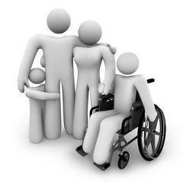Компенсация части родительской платы | 2 018 973,00 | 2 099 830,00 | 2 184 362,00
Обеспечение детей-сирот жилыми помещениями | 31 889 608,92 | 15 662 914,92 | 15 662 914,92
Социальная поддержка детей, оставшихся без родителей | 19 914 861,94 | 19 908 654,20 | 19 768 985,33
Другие вопросы в области социальной политики | 370 000,00 | 370 000,00 | 370 000,00

Муниципальный долг бюджета Ольгинского муниципального округа
на 2025 год и плановый период 2026 и 2027 годов

Наименование | 2023 год  (отчётный финансовый  год) | 2024 год  (текущий финансовый  год) | 2025 год  (очередной финансовый  год | 2026 год  (1-й год планового периода) | 2027 год  (2-й год планового периода)
Объем муниципального долга (руб.) | 40 000 000,00 | 32 000 000,00 | 24 000 000,00 | 16 000 000 ,00 | 8 000 000,00
в том числе:
Муниципальные ценные бумаги | 0,00 | 0,00 | 0,00 | 0,00 | 0,00
Кредиты, полученные от кредитных организаций | 40 000 000,00 | 32 000 000,00 | 24 000 000,00 | 16 000 000 ,00 | 8 000 000,00
Муниципальные гарантии | 0,00 | 0,00 | 0,00 | 0,00 | 0,00
Кредиты, полученные от других бюджетов бюджетной системы Российской Федерации | 0,00 | 0,00 | 0,00 | 0,00 | 0,00
Иные долговые обязательства | 0,00 | 0,00 | 0,00 | 0,00 | 0,00


Общественно-значимые проекты

Сведения о планируемых расходах Ольгинского муниципального округа
на 2025 год и плановый период 2026 и 2027 годов
с учетом интересов целевых групп


Общественно-значимые проекты

Реализация проектов инициативного бюджетирования по направлению «Твой проект»

Предусмотрены расходы за счет средств местного бюджета: 2025 год 60 606,06 рублей.

Планируется реализация двух инициатив жителей округа по преображению муниципального округа.

Срок реализации декабрь 2025 года.

Ожидаемый результат – преображение
Ольгинского муниципального округа.

Реализация проектов инициативного бюджетирования по направлению «Молодежный бюджет»

Предусмотрены расходы за счет средств местного бюджета: 2025 год 15 151,52 рублей.

Планируется реализация одного инициатив жителей округа по преображению муниципального округа.

Срок реализации декабрь 2025 года.

Ожидаемый результат – преображение
Ольгинского муниципального округа.

Благоустройство территорий

Предусмотрены расходы за счет средств местного и краевого бюджетов:
- 2025 год 0,00 рублей;
- 2026 год 4 799 097,59 рублей;
- 2027 год 4 799 097,59 рублей.
На мероприятия по благоустройству дворовых территорий.

Срок реализации декабрь 2026-2027 годов.

Ожидаемый результат – обустройство внутри дворовых площадок Ольгинского муниципального округа.

Обеспечение граждан твердым топливом (дровами)

Предусмотрены расходы за счет средств местного и краевого бюджетов:
- 2025 год 3 845 980,36 рублей.
Планируются мероприятия на обеспечения граждан твердым топливом (дровами).

Срок реализации декабрь 2025 года.

Ожидаемый результат – обеспечить дровами населения Ольгинского муниципального округа.

Приобретение подвижного состава пассажирского транспорта общего пользования

Предусмотрены расходы за счет средств местного и краевого бюджетов:
- 2025 год 21 280 000,00 рублей.

Срок реализации декабрь 2025 года.

Ожидаемый результат – приобретение пассажирских автобусов в Ольгинском муниципальном округе.

Транспортное обслуживание населения по маршрутам в границах муниципального округа

Предусмотрены расходы за счет средств местного и краевого бюджетов:
- 2025 год 7 704 624,83 рублей. Планируются организация транспортного обслуживания населения в границах муниципального округа.

Срок реализации декабрь 2025 года.

Ожидаемый результат – обеспечение транспортными услугами населения Ольгинского муниципального округа.

Комплектование книжных фондов и обеспечение информационно-техническим оборудованием библиотек

Предусмотрены расходы за счет средств местного и краевого бюджетов:
- 2025 год 168 005,00 рублей.
- 2026 год 168 005,00 рублей.
- 2027 год 168 005,00 рублей.

На обновление книжных фондов и приобретение оргтехники для библиотек Ольгинского муниципального округа.

Срок реализации декабрь 2025 года.

Ожидаемый результат – увеличение количества посещений населением библиотек Ольгинского муниципального округа.

Подготовка основания, закупка и монтаж оборудования для создания «умной» спортивной площадки

Предусмотрены расходы за счет средств местного и краевого бюджетов:
- 2025 год 158 193 388,44 рублей.
- 2026 год 0,00 рублей.
- 2027 год 22 222 222,22 рублей.

Для создания условий развития массового спорта в Ольгинском муниципальном округе.

Срок реализации декабрь 2025-2027 годов.

Ожидаемый результат – развитие массового спорта в Ольгинском муниципальном округе.

Информация о проведении и участии публично-правового образования в конкурсах проектов по предоставлению бюджетов для граждан, о реализации проектов инициативного бюджетирования, а также проектов, направленных на повышение бюджетной грамотности населения
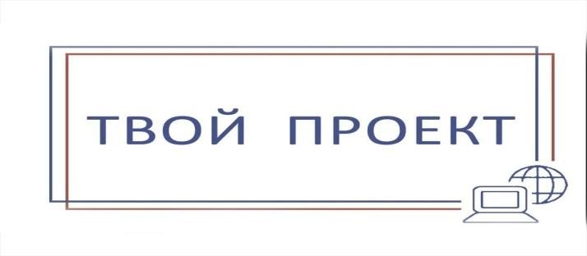
По инициативе Губернатора Приморского края Олега Кожемяко для вовлечения приморцев в бюджетный процесс в регионе была внедрена практика инициативного бюджетирования.
Инициативное бюджетирование - это процесс, при котором граждане принимают участие в принятии решений о расходовании части средств краевого бюджета, подавая свою инициативу на конкурсы. Один из них – «Твой проект». Его название говорит само за себя, подчеркивая главную идею: каждый житель Приморья имеет возможность реализовать свой замысел, определив самостоятельно, какой из уголков города, поселка или села необходимо сделать комфортнее и уютнее в первую очередь.
По результатам голосования в конкурсе «Твой проект» в 2025 году администрацией Ольгинского муниципального округа будут реализованы две инициативы жителей округа по преображению округа:

1 проект: Комфортные тротуары в центре пгт Ольга!!!
Описание проекта:
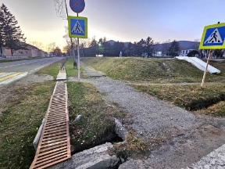
Улица Ленинская - это центральная улица в посёлке Ольга. Она является "лицом" посёлка. Вдоль улицы расположены пешеходные тротуары, но часть их, особенно в центральной части, находятся в абсолютно разрушенном состоянии. От асфальта остались только воспоминания. Людям некомфортно и небезопасно ходить по таким тротуарам, а ведь они ведут к социально-значимым объектам, таким как почта, центральная площадь, администрация, центральные магазины.

Мероприятия по реализации проекта:
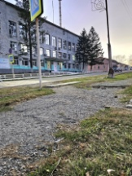
1. Замена асфальтового покрытия на тротуарах по ул. Ленинская (центральная часть) (на асфальт, плитку или брусчатку);
2. Обустройство подхода к центральной площади (около лестницы) (асфальт/плитка/брусчатка);
3. Замена (и/или установка) бордюр на необходимых участках;
4. Корчевание мешающих деревьев и корней;
5. Установка лотков в нужных местах;
6. Ремонт (или замена) ступеней по тротуару, которые ведут к почте;
7. Обустройство пандуса (подъема для маломобильных граждан).

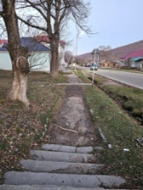
Объем финансирования:
Расходы на реализацию проекта инициативного бюджетирования по направлению "Твой проект" Комфортные тротуары в центре пгт Ольга на условиях софинансирования за счет средств краевого бюджета 3 000 000,00 (три миллиона) рублей 00 копеек.
Расходы на реализацию проекта инициативного бюджетирования по направлению "Твой проект" Комфортные тротуары в центре пгт Ольга на условиях софинансирования за счет средств местного бюджета 30 303,03 (тридцать тысяч триста три) рубля 03 копейки.

Ожидаемые результаты:
Создание комфортной и безопасной прогулочной зоны в центре посёлка Ольга по ул. Ленинская, что приведет к преображению центра посёлка.

2 проект - Спортивная площадка с тренажерами в селе Михайловка!!!
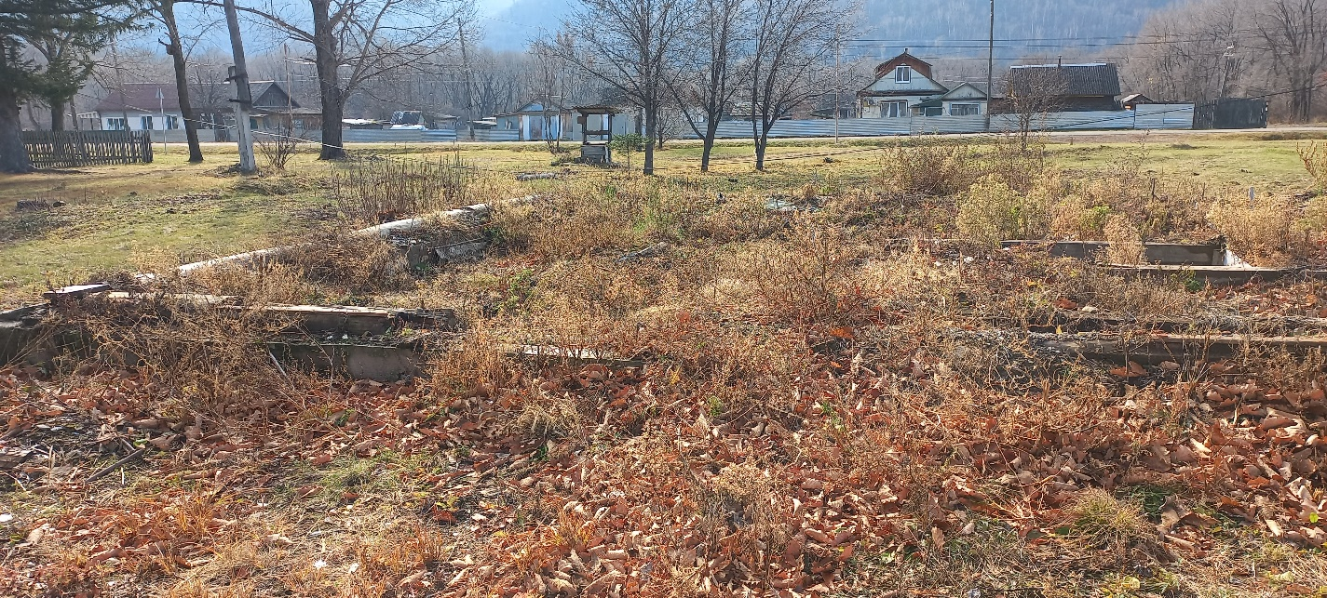
Описание проекта
Отсутствие площадки для занятия спортом взрослого населения и детей. Хочется, чтобы взрослые вместе с детьми могли прийти, позаниматься спортом, отдохнуть, пообщаться. К нашей проблеме хочется добавить, что в селе закрыт Дом культуры, а в нашей маленькой школе нет спортивного зала.

Мероприятия по реализации проекта:
- выравнивание и отсыпка площадки под тренажеры;
- обустройство специального покрытия под установку тренажеров;
- приобретение и установка спортивных тренажеров;
- установка лавочек и урн.

Объем финансирования:
Расходы на реализацию проекта инициативного бюджетирования по направлению "Твой проект" Спортивная площадка с тренажерами на условиях софинансирования за счет средств краевого бюджета 3 000 000,00 (три миллиона) рублей 00 копеек.
Расходы на реализацию проекта инициативного бюджетирования по направлению "Твой проект" Спортивная площадка с тренажерами на условиях софинансирования за счет средств местного бюджета 30 303,03 (тридцать тысяч триста три) рубля 03 копейки.

Ожидаемые результаты:
Жители нашего поселения смогут полноценно заниматься спортом в удобное для них время и поддерживать свое здоровье

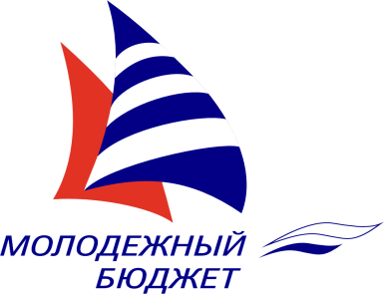
Инициативное бюджетирование по направлению
«Молодежный бюджет»

В 2024 году в Правительстве Приморского края по поручению Губернатора ПК при непосредственном участии министерства финансов Приморья разработано новое направление инициативного бюджетирования - «Молодежный бюджет».
Это направление очень похоже на конкурсный отбор «Твоего проекта», но имеет один важный момент, который можно назвать школьным. Проекты инициируются и выбираются на этапе открытого голосования исключительно школьниками. Это могут быть любые объекты благоустройства для проведения общественных и культурно-массовых мероприятий, объекты уличного освещения, автомобильные дороги, детские и спортивные объекты, объекты водоснабжения и водоотведения.
«Молодежный бюджет» привнесет в школы Приморья новый виток развития управления бюджетным процессом. Безусловно, она окажет влияние и на развитие и становление гражданской личности, активной жизненной позиции представителей молодого поколения.
В Ольгинском муниципальном округе в 2025 году по результатам конкурсного отбора признано два победителями проекта инициативного бюджетирования по направлению «Молодежный бюджет»:

1 проект: Место встреч

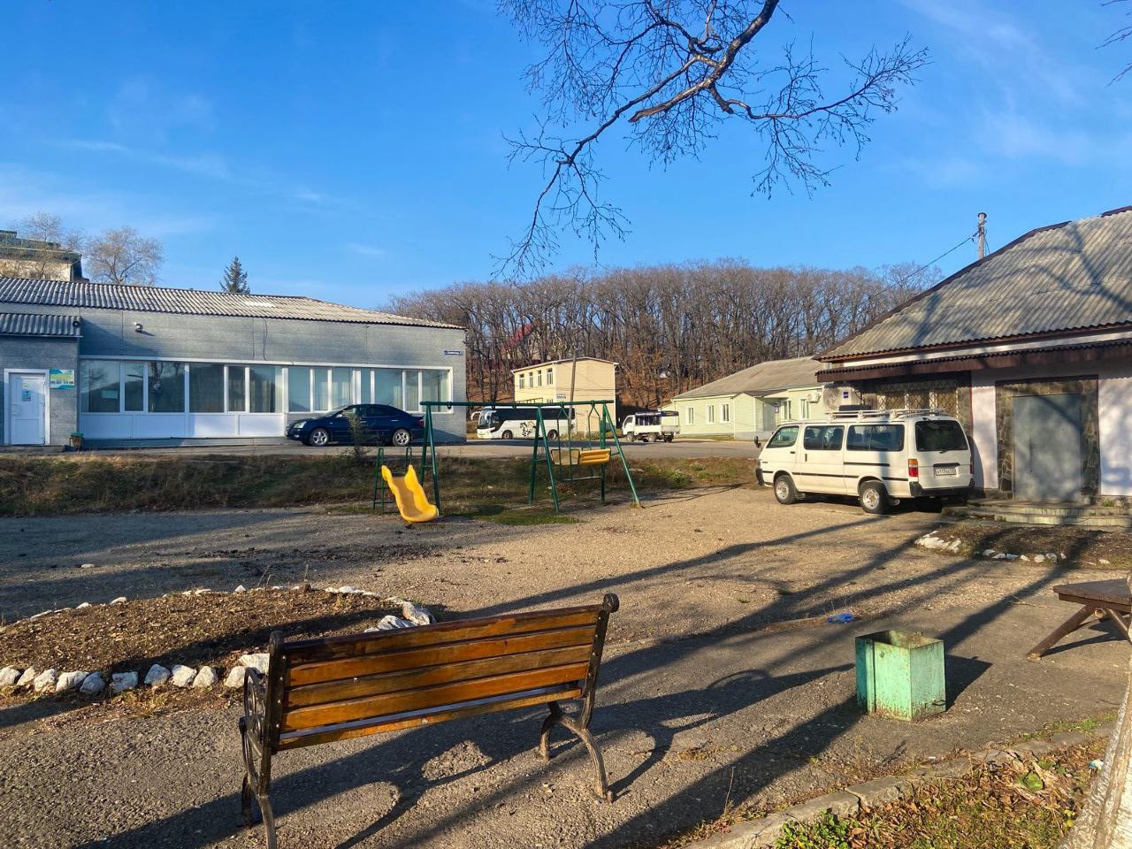
Описание проекта:
В самом центре посёлка Ольга, рядом с музеем, кафе и автостанцией находится зона отдыха. Территория практически не благоустроена. Всё старое и сломанное. Данное место портит общее впечатление о посёлке.
Мероприятия по реализации проекта:
1. Замена асфальтового покрытия зоны отдыха (на асфальт, плитку или бетонное покрытие), установка бордюр;
2. Ремонт ступенек;
3. Установка декоративного освещения;
4. Установка парковой мебели и урн для мусора;
5. Установка информационного стенда (или стендов) с пейзажами и историей Ольгинского округа.
Объем финансирования:
Расходы на реализацию проекта инициативного бюджетирования по направлению "Твой проект" Место встреч на условиях софинансирования за счет средств краевого бюджета 1 500 000,00 (один миллион пятьсот тысяч) рублей 00 копеек.
Расходы на реализацию проекта инициативного бюджетирования по направлению "Твой проект" Место встреч на условиях софинансирования за счет средств местного бюджета 15 151,51 (пятнадцать тысяч сто пятьдесят один) рубль 51 копейка.
Ожидаемые результаты:
Появление комфортной и красивой зоны отдыха, которая станет местом притяжения для всех жителей Ольгинского округа.

Участие граждан в обсуждении проекта бюджета
Ольгинского муниципального округа
на 2025 год и плановый период 2026 и 2027 годов

Бюджет Ольгинского муниципального округа на 2025 год и плановый период 2026 и 2027 годов утвержден решением Думы Ольгинского муниципального округа 17 декабря 2024 года № 196-НПА с учетом проведенных публичные слушаний по проекту бюджета.

Уважаемые жители Ольгинского муниципального округа!



В случае возникновения вопросов по бюджету Вы можете обратиться по телефону
8 (42376) 9-14-75
8 (42376) 9-15-93
Финансовый отдел администрации Ольгинского муниципального округа.

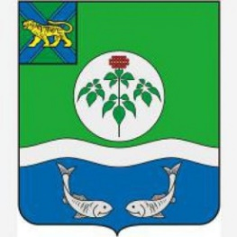
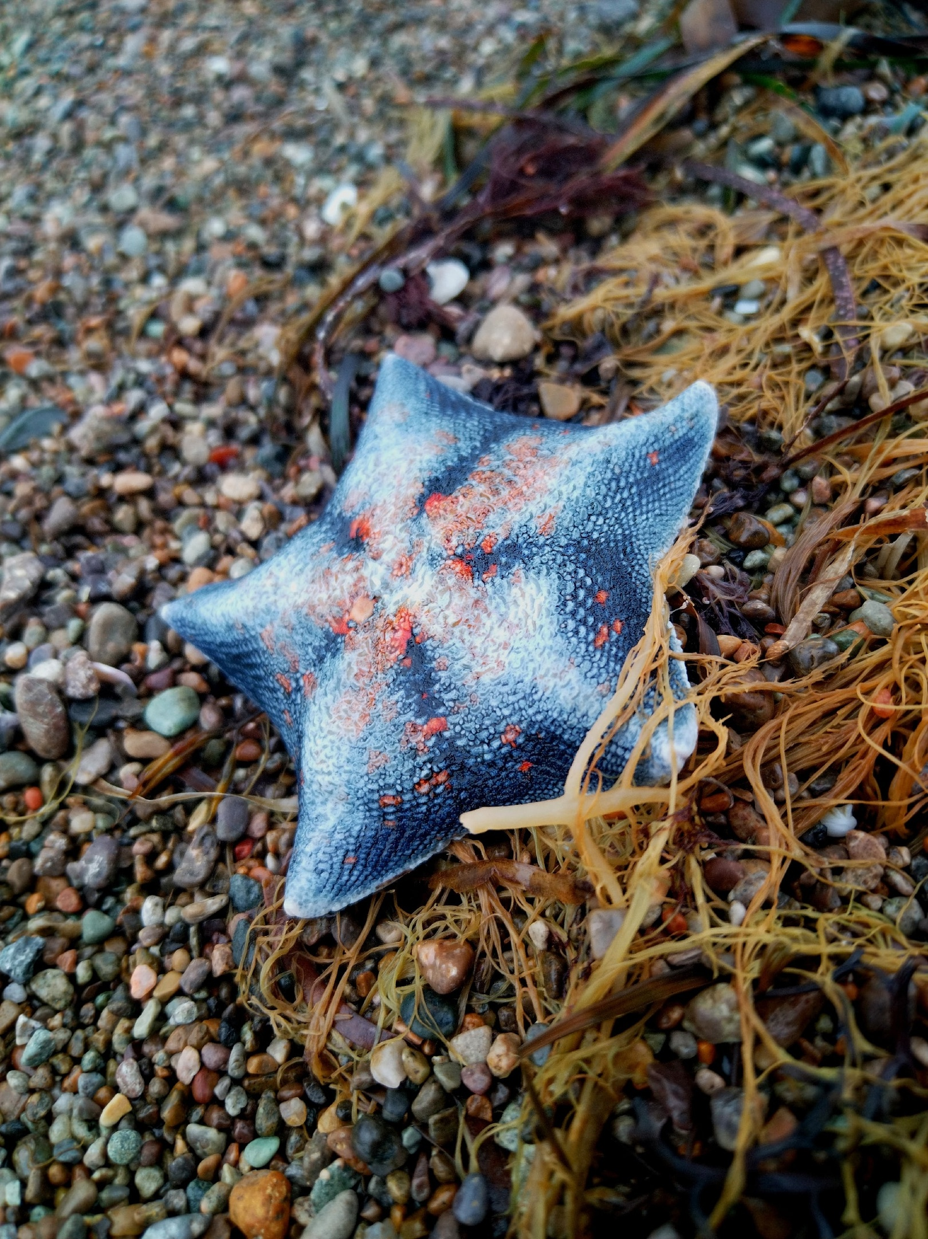Финансовый отдел
администрации Ольгинского муниципального округа

Адрес:
692460, пгт. Ольга, ул. Ленинская, д. 8
Тел:
Начальник: 8 (42376) 9-15-93
Специалисты: 8 (42376) 9-14-75; 8 (42376) 9-13-66
E-mail:
fin760@mail.ru
Режим работы:
понедельник с 9:00 до 18:00
вторник-пятница с 9:00 до 17:00
обед с 13:00 до 14:00
суббота, воскресенье – выходной

Сведения об участии граждан в обсуждении бюджетных вопросов находятся на официальном сайте
администрации ОМО во вкладке «Бюджет/Публичные слушания»
http://admolga.ru

